- PERSONAL.
  - Mecánico Mina – MM
  - Soldador – SO
  - Operador de Equipos – O
  - Supervisor – SUP

- EQUIPOS DE PROTECCIÓN PERSONAL.
  - Casco tipo sombrero con barbiquejo.
  - Lentes
  - Guantes de neopreno y/o nitrilo.
  - Protector de oído (orejeras y/o tapones).
  - Mameluco con cinta reflectiva.
  - Botas con punta de acero.
  - Respirador.
  - Overol Descartable

- EQUIPOS / HERRAMIENTAS / MATERIALES.

Equipos/Materiales/ Herramientas:

  - Caja de herramienta mecánica.
  - Dados de impacto y palanca.
  - Gata tipo lagarto de 10 TN y/o Elevador hidráulico.
  - Caballetes.
  - Tapones hembra y macho.
  - Sogas.
  - Pistola neumática.

- PROCEDIMIENTO.

  - RECIBIR LA OT DEBIDAMENTE RELLENADA Y FIRMADA POR EL SUPERVISOR ASIGNADO; SUP, MM: Rellenar el IPERC continúo, evaluando la zona de trabajo, usando EPPs correctos.

  - INSPECCIONAR LAS HERRAMIENTAS Y ÁREA DE TRABAJO; MM: El trabajo debe ser realizado por personal autorizado.

  - ESTACIONAMIENTO DEL EQUIPO; O: El operador Estacionara el equipo en un lugar adecuado, aplicando en todo momento manejo defensivo.

  - BLOQUEO DEL EQUIPO; MM, SUP: Apagar el motor diésel, bloquear el equipo con tacos de seguridad asimismo coloca los conos de seguridad delimitando el área de trabajo; SUP, EM y MM; bloquean con el candado y tarjeta en el swich master del equipo iniciando el bloqueo el SUP. MM; (En caso intervenir Dumper, Robot Putz Meister adicionalmente se colocará el pin de seguridad en la articulación del equipo bloqueando posibles movimientos).

  - COLOCAR GATAS Y TACOS EN AMBOS LADOS DEL CHASIS; MM: Desaflojar las tuercas de los espárragos de ambas llantas. Colocar la gata debajo del diferencial, izar hasta que levante el equipo 3 centímetros del piso, Colocar los tacos en el chasis en ambos lados del equipo. En caso del diferencial delantero del alpha 20 y Robot Putz Meister, se realizará las maniobras con las gatas hidráulicas.

  - AFLOJADO DE TUERCAS DE ESPÁRRAGOS DE LAS LLANTAS; MM: Con apoyo de la pistola neumática realizar el desmontaje de las tuercas de los espárragos, dejar dos tuercas flojas para que la llanta no corra y elevar el equipo una altura prudente para el desmontaje de la llanta.

  - LEVANTAR CHASIS A UNA ALTURA ADECUADA PARA EXTRAER LAS LLANTAS; MM: Haciendo uso de la gata tipo lagarto apoyado en el soporte del diferencial elevar lentamente el chasis; Colocar los caballetes de soporte en el chasis; Realizar la misma operación para el lado contrario;

  - SACAR LAS TUERCAS DE LOS ESPÁRRAGOS; MM: Con la pistola neumática retirar las tuercas restantes de los espárragos, (esta operación se debe realizar paulatinamente con cada rueda)
  - SACAR LAS LLANTAS DE AMBOS LADOS DEL DIFERENCIAL; MM: Con apoyo de dos personas se quitará la llanta del mando final. Se realizará la misma operación para la llanta del lado opuesto.

  - DESCONECTAR MANGUERAS HIDRÁULICAS (COLOCAR TAPONES EN LOS CONECTORES Y MANGUERAS, USO DE BANDEJAS): MM: Hacer uso de bandejas; Retirar las mangueras hidráulicas con ayuda de las llaves mixtas; Colocar tapones hembra y macho en los conectores.

  - AFLOJAR TUERCAS DE LOS TIRANTES SOPORTE DE DIFERENCIAL; MM: Con el dado de impacto y la palanca realizar el desajuste de las tuercas de los tirantes soporte del diferencial.

  - SOPORTAR EL DIFERENCIAL EN LA GATA LAGARTO O EL ELEVADOR HIDRÁULICO: MM: Ubicar la gata tipo lagarto en la parte central del diferencial; En caso de los diferenciales que se tenga acceso para ubicar las uñas del elevador y soportarlo, se hará uso de esta herramienta.

  - QUITAR LAS TUERCAS DE LOS PERNOS TIRANTES DEL SOPORTE DEL DIFERENCIAL; MM: Quitar las tuercas de los tirantes; Golpear con un martillo las planchas de soporte de los tirantes

  - RETIRAR CON LA GATA TIPO LAGARTO EL DIFERENCIAL O CON EL APOYO DEL ELEVADO HIDRÁULICO; MM: Bajar lentamente la gata, hasta que la gata llegue a su posición inicial; Con apoyo de 3 personas, atar los extremos del diferencial con sogas y jalar juntos con la gata tipo lagarto y ubicarlo en un lugar adecuado que no obstruya el libre tránsito.

  - REALIZAR EL MONTAJE DEL DIFERENCIAL EN BUENAS CONDICIONES CON EL ELEVADOR HIDRÁULICO O GATA TIPO LAGARTO; MM: Colocar el diferencial en la base de la gata tipo lagarto con apoyo de barretillas; Atar las sogas en ambos extremos de las fundas; Con el apoyo de 3 personas jalar hasta la posición debajo del equipo; Luego izar lentamente sin desequilibrar hasta posicionar en su lugar o base; por prevención colocar tacos ambos extremos del diferencial.

  - COLOCAR LOS TIRANTES Y TUERCAS DE SOPORTE DEL DIFERENCIAL; MM: Colocar los tirantes y plancha de soporte; Colocar las tuercas con aproximación de 2 centímetros.

  - AJUSTE DE TUERCAS, RETIRADO DE LA GATA TIPO LAGARTO; MM: Ajustar las tuercas de los tirantes haciendo uso de los dados de impacto y la palanca. Una vez que todos los pernos este ajustados se procederá a bajar la gata lagarto y retirarlo del equipo.

  - MONTAJE DE MANGUERAS HIDRÁULICAS; MM: Hacer uso de bandejas Quitar los tapones hembra y macho de los conectores y realizar el montaje de las mangueras.

  - MONTAJE DE LLANTAS Y AJUSTE DE TUERCAS DE LOS ESPÁRRAGOS; MM: Con apoyo de dos personas realizar el montaje de las llantas. Colocar las tuercas de los espárragos y ajustar en forma de cruz haciendo uso de la pistola neumática. El procedimiento es para ambas llantas.

  - LEVANTAR CON GATA TIPO LAGARTO EL CHASIS Y QUITAR EN FORMA PROPORCIONAL LOS CABALLETES O TACOS; MM: Ubicar la gata tipo lagarto en la parte central del diferencial y levantar ligeramente hasta liberar los caballetes o tacos del chasis; Retirar los caballetes o tacos del chasis de forma secuencial empezando de la parte superior.

  - BAJAR LAS GATAS Y QUITAR FUERA DEL EQUIPO; MM: Bajar la gata lentamente Retirar fuera del equipo y ubicarlo en un lugar adecuado.

  - DESBLOQUEO DEL EQUIPO: SUP, MM: Luego de culminar con el montaje del diferencial, desbloquear el equipo retirando el candado y tarjeta de bloqueo en último lugar desbloque el SUP, el EM levanta el switch master para dar arranque.

  - PRUEBAS DEL EQUIPO. OP, MM: Tocar el claxon para advertir al personal que se dará arranque del equipo; Verificar funcionamiento del freno de parqueo y de servicio y los soportes del diferencial que no estén flojos.

  - REALIZAR ORDEN Y LIMPIEZA DEL ÁREA DE TRABAJO; MM: Guardar en un lugar adecuado todas las herramientas y materiales utilizados en el trabajo, Efectuar oren y limpieza del área de trabajo, depositando los residuos a los cilindros según corresponda.

- RESTRICCIONES.

  - El personal no se encuentre capacitado y entrenado
  - No haya orden de trabajo.
  - No se cuente con las herramientas y repuesto adecuado para el cambio.
  - No cuente con dispositivos de bloqueo y de seguridad
  - No se cuente con dos personas como mínimo.

PREPARADO POR | REVISADO POR | REVISADO POR | APROBADO POR
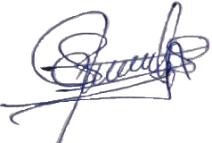 | 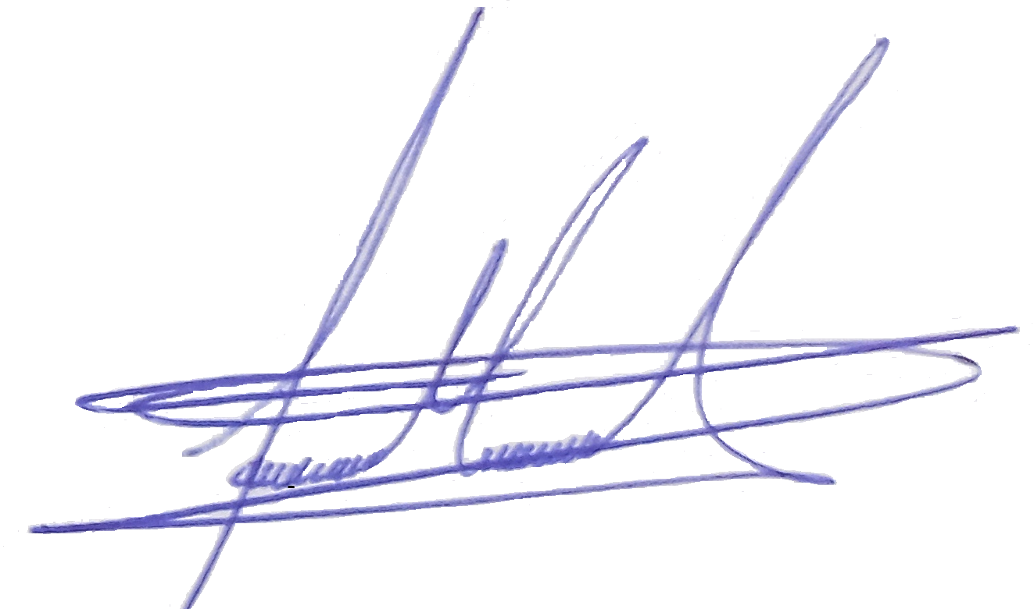 |  | 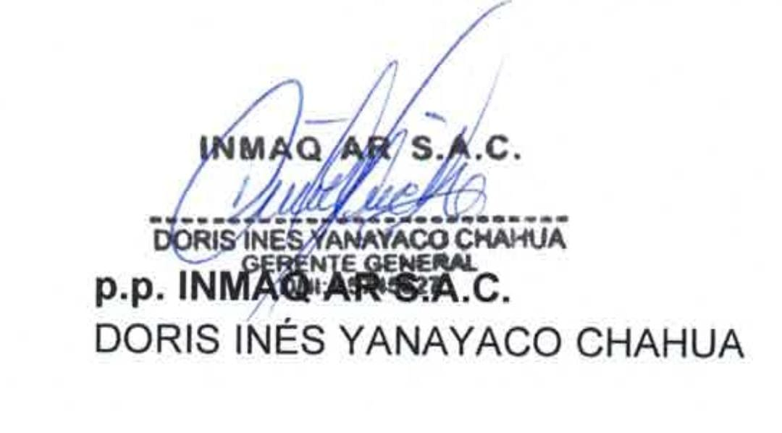
Técnico de Mantenimiento  Tec. Zavala Flores Rolando | Ing. De Seguridad  Ing. Polo Chacon Rober | Residente  Ing. Polo Chacón Rober | Gerente General  DORIS YANAYACO CHAHUA
Fecha de Elaboración: 02/01/2023 | Fecha de Revisión: 02/01/2023 | Fecha de Revisión: 02/01/2023 | Fecha de Aprobación: 03/01/2023

